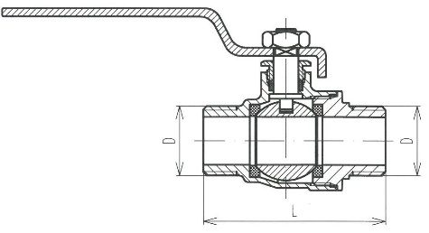**Popis:**  
Kulový kohout je vyroben z mosazi CW 617N-DW, viditelné části těla a připojovacího nástavce mají povrchovou úpravu nikl, připojovací závity jsou bez povrchové úpravy, koule je s povrchovou úpravou nikl-chrom. Ovládá se pomocí páky, která je z ocelového plechu s povrchovou úpravou nikl, část rukojeti, určená k ovládání, je potažena plastovou vrstvou. Sedlové vložky a ucpávkové těsnění jsou z teflonu odolávajícího pracovním teplotám a tlakům.

**Použití:**

Kulový kohout se používá jako uzavírací armatura v rozvodech studené a teplé vody, také i v zařízeních na vytápění a chlazení (včetně solárních zařízení), kde je pracovním médiem voda nebo roztok vody/glykol (do 50%).

Také jej lze použít v rozvodech stlačeného vzduchu.

**Provozní parametry :**

Maximální pracovní tlak 4,0 MPa

Maximální pracovní teplota 150°C

**Způsob montáže, omezení a doporučení pro montáž:**

Kulový kohout je obousměrná armatura, kterou lze montovat ve vodorovné, svislé i šikmé poloze. Doporučujeme dodržet směr průtoku média ve smyslu šipky v logu výrobce na těle. V případě výskytu netěsnosti v oblasti ucpávky lze vhodným klíčem dotáhnout ucpávku, případně doplnit ucpávku teflonovou páskou a dotáhnout. Dotažení provést do takové míry, aby se nezabránilo možnosti ovládání kulového kohoutu (otáčení vřetena s koulí).

|  |  |  |  |
| --- | --- | --- | --- |
| Výrobek | Výr.číslo | D | L ± 2 |
| KE-251 DN15 | 400071 | R 1/2 | 64 |
| KE-251 DN20 | 400072 | R 3/4 | 74 |
| KE-251 DN25 | 400073 | R 1 | 83,5 |

